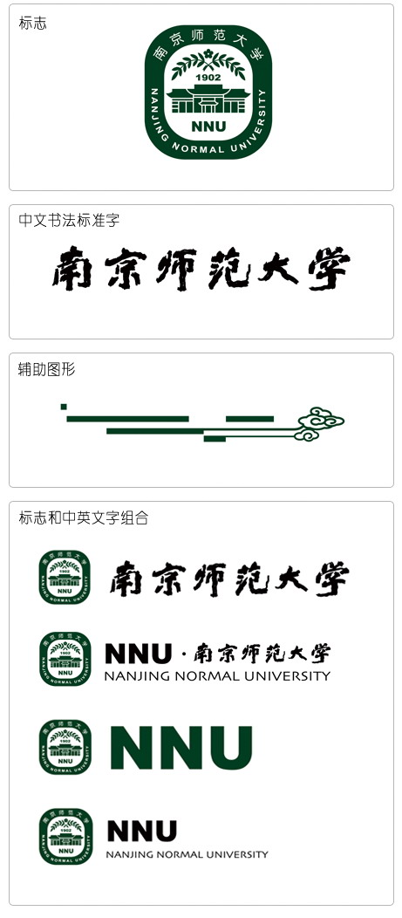



**数据挖掘**

**上机实验报告**

|  |  |
| --- | --- |
| 专 业： |  |
| 班 级： |  |
| 学 号： |  |
| 姓 名： |  |

2024年11月18日

## 一、实验目的

1. 掌握使用Kmeans，AGNES，DBSCAN进行聚类分析。

2. 掌握Kmeans，AGNES，DBSCAN的优缺点。

## 二、实验内容

#### 1. 生成数据集的聚类分析实验

（1）对circles_dataset，moons_dataset和blobs_dataset数据集进行可视化，了解真实的簇结构；

（2）假设知道簇的数量，分别使用Kmeans，AGNES和DBSCAN进行聚类分析，并分析三种算法在三个数据集上的效果；

（3）假设不知道簇的数量，测试不同K值下Kmeans，AGNES和DBSCAN在三个数据集上的效果，使用轮廓系数作为评价指标。

**提交入口：**

<https://send2me.cn/N9fCfsKf/R-CxLD8HUdCaQg>

## 三、实验报告评分标准

1. 完成实验（1）（10分）

2. 完成实验（2）（30分）

3. 完成实验（3）（30分）

4. 实验过程与实验结论的记录完整（10分）

5. 表述逻辑清晰（10分）

6. 排版工整自洽，图表标题准确（10分）

## 四、实验过程

## 五、实验结论